Муниципальное бюджетное общеобразовательное учреждение "Шаласинская средняя общеобразовательная школа"
368560, РД, Дахадаевский р-н, с. Шаласи, e-mail: shalasi.school@mail.ru

СПРАВКА
об итогах проведения мероприятий, посвященных празднованию Дня матери в МБОУ «Шаласинская СОШ»
МБОУ «Шаласинская СОШ» прошла неделя, посвященная Дню матери в соответствии с планом работы, утвержденным приказом по школе.

Цель мероприятий: повышение социальной значимости материнства, обращение внимания общественности на беззаветный материнский труд, воспитания у детей любви и уважения к матери.
В рамках праздничной недели, посвященной Дню матери прошли следующие мероприятия:
- Классными руководителями проведены тематические классные часы: «Моя мама лучше всех», «Моя семья, наши традиции», «Мама – первое слово, главное слово», «Славим руки матери!» беседы с учащимися «Мама! Это слово святое…».
- в рамках мероприятия, посвящённого празднованию "Дня матери" прошёл фестиваль домашних заготовок «Семейная гостиная». В фестивале участвовали обучающиеся 7-11 классов. С охотой и энтузиазмом активное участие приняли их родители. Участники с ответственностью отнеслись к данному мероприятию, принесли домашние заготовки, а также со вкусом накрыли стол. Мероприятие прошло в дружественной обстановке, повеяло домашним теплом и вызвало бурю положительных эмоций.
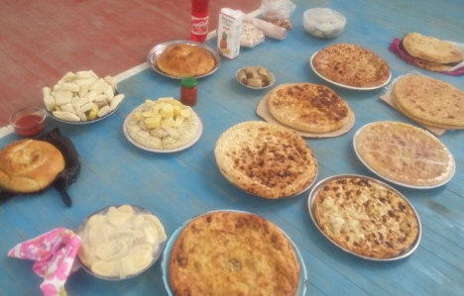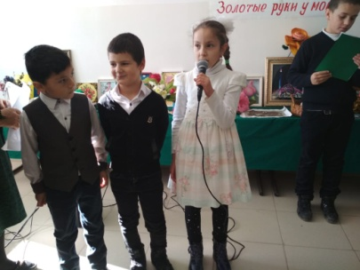
- конкурс рисунков и стенгазет на тему: «Моя мама и я – лучшие друзья» среди 5-7 классов с опозданием. Не приняли участие в конкурсе 5 класс. Все классные коллективы, принявшие участие в конкурсе, отмечены.
- Учащиеся 5-7 классов приняли активное участие в конкурсе сочинений – рассуждений «О матерях можно рассказывать бесконечно». С 22 – 29.11.2020г. был проведен конкурс сочинений среди учащихся 6 – 8 классов на тему «О матерях можно рассказывать бесконечно». Определить победителей было непросто поэтому мы просто отметили хорошие сочинения, ведь каждое сочинение было наполнено любовью и трепетным отношением к самому близкому и родному для каждого из нас - к маме.
- Конкурс чтецов 1- 4 кл. «Самый дорогой человек» все ребята очень активно подошли к конкурсу. Победителями стали Рабаданова А..(2кл), Гасанов Арслан.(1кл)
- Выставка детского творчества (поделки): «Золотые руки моей мамы» 22 ноября с 1 – 4 классах была проведена выставка творческих работ-поделок: «Золотые руки моей мамы».
- В акции «Пятерка для мамы» участвовали обучающиеся 5-11 классов. Учитывались отметки «отлично».
Ребята целую неделю старались получать как можно больше пятерок. Каждый день пересчитывали оценки. На уроках были внимательными, старательными особенно мальчики. Участие в данной акции обучающимся дала возможность не только отличникам, но и остальным ребятам узнать свои возможности и еще раз подтвердить, как сильно они любят маму, сделать ей приятное. Классные руководители несли ответственность за достоверность представленной информации об отметках детей. Актив класса подводил итоги акции в классе (в личном первенстве и по классу в целом). Подведение итогов осуществлялся в двух возрастных группах (среднее, старшее звено). Выявился класс-победитель и ученик, набравший наибольшее количество пятёрок.
Среди 5-11 классов победителем акции среди девочек стали: I место- Гасанова Аминат 5 кл.
II место- Мирзаева Мадина 8кл
Среди мальчиков:
I место- Курбанов Гамза – 8 кл
II место – Мирзаев Мирза – 11 кл.
Класс-победитель в данной акции стал 6 класс (224 пятерки).
- 28 ноября, проведён праздничный концерт «Самый дорогой человек». Получился отличный праздник, к которому никто не остался равнодушным. Слезы радости дорогих мам, невыразимо бесконечная любовь и благодарность в глазах всех ребят - это была настоящая «радость души».
Мероприятие способствовало укреплению дружеских отношений между родителями и детьми, воспитанию у детей чувства любви и уважения к родным и близким людям, гордости за своих матерей.
Учащиеся и учителя качественно подготовили праздники, на которых присутствовали и принимали активное участие приглашённые мамы.
Все запланированные мероприятия прошли на высоко организованном уровне и имели массовый характер.
Выводы и Рекомендации:
Работа по организации мероприятий в рамках празднования Дня матери проведена на достаточно хорошем уровне. План мероприятий, посвященных празднованию Дня матери, выполнен в полном объеме.
- Продолжить в 2020-2021 учебном году дальнейшую работу по формированию и воспитанию у учащихся духовно-нравственных, эстетических ценностей к семейным традициям, бережного отношения к женщине.
- Отметить качественную работу классных руководителей: Магомедовой З.Ш. Гаджиевой Н.З. и учителя музыки Ахмедовой Патимат по подготовке и проведению мероприятий в рамках празднования Дня матери.
- Отметить активное участие в выставке, посвященной ко Дню матери учителей начальных классов
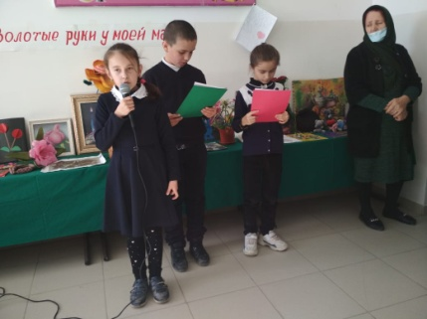
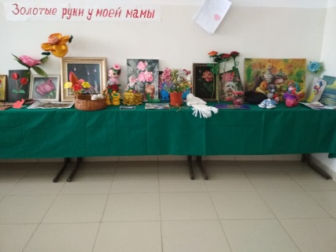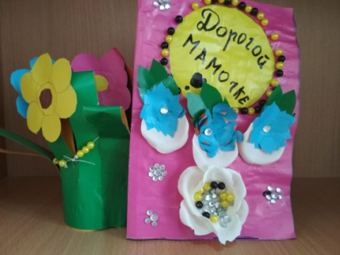

Заместитель директора по ВР: Абдусаламов А.Ш.

